

А Д М И Н И С Т Р А Ц И Я
ГАЙСКОГО МУНИЦИПАЛЬНОГО ОКРУГА
Оренбургской области

ПОСТАНОВЛЕНИЕ
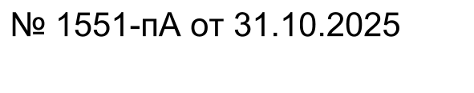

_______________ г.Гай №_______

Об одобрении прогноза социально - экономического развития Гайского муниципального округа на 2026 год и на плановый период 2027 и 2028 годов

В соответствии со статьей 173 Бюджетного кодекса Российской Федерации, Федеральным Законом от 06.10.2003 № 131-ФЗ «Об общих принципах организации местного самоуправления в Российской Федерации», Федеральным Законом от 20.03.2025 № 33-ФЗ «Об общих принципах организации местного самоуправления в единой системе публичной власти», пунктом 6 статьи 1 Закона Оренбургской области от 23.09.2024 № 1205/499.-VII-ОЗ «О наделении статусом муниципального округа отдельных городских округов Оренбургской области и внесении изменений в Закон Оренбургской области «Об утверждении перечня муниципальных образований Оренбургской области и населенных пунктов, входящих в их состав», постановлением администрации Гайского муниципального округа от 08.07.2025 № 919-пА «О порядке разработки прогноза социально-экономического развития Гайского муниципального округа на период 2026-2028 годы», администрация Гайского муниципального округа постановляет:
1. Одобрить прогноз социально-экономического развития Гайского муниципального округа на 2026 год и на плановый период 2027 и 2028 годов согласно приложению.
2. Разместить настоящее постановление на официальном сайте администрации Гайского муниципального округа в сети Интернет.
3. Признать утратившим силу постановление администрации Гайского городского округа от 31.10.2024 №1711/1-пА «Об одобрении прогноза социально-экономического развития Гайского муниципального округа на 2025 год и на плановый период 2026 и 2027 годов».
4. Контроль за исполнением настоящего постановления возложить на заместителя главы администрации по перспективному развитию – начальника отдела экономики.
5. Постановление вступает в силу со дня его подписания.

Глава Гайского муниципального округа О.Ю. Папунин


.

